Bild:
Editor Autor: Awesome Earthmovers, Nina Lindner, Jennifer Bortmes
Location Ort: Linz, Österreich

Date Datum: 01.06.2023

Recyclingunternehmen setzt bei Flottenerneuerung auf SENNEBOGEN

Eines der größten österreichischen Recyclingunternehmen, die Rieger Entsorgungs GmbH, ist an mehreren Standorten in Österreich und Deutschland tätig und modernisiert derzeit seine Flotte von Materialumschlagmaschinen. Kürzlich wurden zwei neue SENNEBOGEN Materialumschlagbagger in Betrieb genommen: der SENNEBOGEN 822 der brandneuen G-Serie sowie der elektrisch angetriebene SENNEBOGEN 821 E.

Recyclingunternehmen mit langer und erfolgreicher Historie

Die Rieger Entsorgungs GmbH kann auf eine lange und erfolgreiche Geschichte zurückblicken, die sie seit ihrer Gründung von vielen Mitbewerbern abhebt. Das Unternehmen wurde 1925 von Georg und Katharina Rieger mit einem kleinen Fuhrgeschäft gegründet. Ursprünglich begann das Familienunternehmen mit einem Kohle- und Heizölhandel. Mit den Jahren spezialisierte sich der Betrieb auf Abfallentsorgung und Recycling. Das Streben nach Branchenführerschaft wurde 1988 mit der Inbetriebnahme der ersten Abfallsortieranlage Österreichs und der Zertifizierung nach ISO 9002 und ISO 9001 bekräftigt. Seit 2007 führt Johann Rieger jun. das Recyclingunternehmen mit mehr als 150 Mitarbeitern, über 1.000 Containern und mehr als 100 LKWs sowie einer auf Materialumschlag spezialisierten Maschinenflotte. In der Niederlassung Linz werden jährlich mehr als 50.000 Tonnen Material umgeschlagen, das hauptsächlich aus einem Umkreis von 50 km stammt. Das vielseitige Spektrum an Materialien umfasst alles von Hausmüll über Gewerbe- und Bauabfälle bis hin zu Industrieabfällen. Das Material wird sortiert, verarbeitet und getrennt bevor es zur Entsorgung oder weiterem Recycling verladen wird.

Kapazitäten voll ausschöpfen: 822 G überzeugt mit maximalem Komfort und Leistung

Für die Erneuerung der Materialumschlagsflotte prüfte der Betrieb alle Optionen auf dem Markt. Gerhard Pirchner, Ascendum Vertriebsrepräsentant betreut die Rieger Entsorgungs GmbH seit einigen Jahren in Sachen Baumaschinen und ermöglichte dem Unternehmen, den SENNEBOGEN 822 der neuen G-Serie zu testen. Standortleiter Helmut Vorwagner erzählt: „Wir wussten um den guten Service von Ascendum und wollten testen, ob SENNEBOGEN unseren Anforderungen entspricht. Gerhard Pirchner organisierte uns einen neuen 822 G Materialumschlagbagger mit 10 m Reichweite und einem 450-Liter-Sortiergreifer, den wir eine Woche lang ausprobieren konnten. Wir haben ihn getestet und er hat uns so gut gefallen, dass wir ihn nicht mehr weggeben wollten!"
Als Nachfolger des 818 E und neueste Ergänzung der G-Serie bietet der 822 G eine Reihe von Optimierungen, die Fahrerkomfort und Leistung bei gleichzeitig geringerem Kraftstoffverbrauch deutlich erhöhen. Die intelligente Anordnung der Maschinenkomponenten ermöglicht einen einfachen Zugang zu allen Servicepunkten für die tägliche Wartung. Die neue, hochfahrbare Kabine mit durchgängiger Panoramasicht verfügt über einen extra breiten und klimatisierten Komfortsitz. Über speicherbare Fahrerprofile kann die Maschine optimal auf die individuellen Bedürfnisse der Fahrer eingestellt werden. Für den Stammfahrer Bashkim Holili sind die Verbesserungen in der Kabine eine große Erleichterung im Arbeitsalltag. Während das Recycling von Holzprodukten auf dem Linzer Betriebshof eine zentrale Rolle spielt, ist Holili auch mit dem Umschlag einer Vielzahl anderer Materialien wie z.B. Baustoffe betraut, die in großen Mengen auf dem Gelände abgeladen werden. Nachdem das Material mit dem SENNEBOGEN 822 G sortiert und getrennt wurde, wird es auf Schüttgutanhänger verladen und an verschiedene Recyclinganlagen geliefert. Beim Beladen der Container nutzt Holili die hochfahrbare Kabine des SENNEBOGEN voll aus: „Das macht das Beladen für mich viel einfacher und sicherer. Ich kann genau sehen, wo noch Platz für Material ist und sicherstellen, dass ich jedes Mal die volle Kapazität ausschöpfen kann. Die Präzision der neuen Joysticks hilft mir beim Zerlegen des Materials und bietet mir im Vergleich zu meiner letzten Maschine viel mehr Kontrolle."

Starke Ergänzung der Maschinenflotte durch Elektromaschine 821 E

Komplettiert wird die neue Umschlagflotte durch den elektrisch betriebenen SENNEBOGEN 821 E in der Zentrale in Neumarkt am Wallersee. Ziel war es, die Prozesse im Betrieb nachhaltiger zu gestalten. Für die direkt an das Stromnetz angeschlossene Maschine wird ein Großteil der Energie durch die hauseigene Photovoltaikanlage erzeugt. Der leistungsstarke 90 kW Elektromotor des SENNEBOGEN 821 E sowie der mobile Unterwagen eignen sich perfekt für die Gegebenheiten vor Ort. Durch den geringeren Wartungsaufwand, bedingt durch den Wegfall von Tankstopps, Öl- oder Filterwechsel, punktet die Umschlagmaschine mit erheblich geringeren Betriebskosten, arbeitet emissionsfrei und ist stets einsatzbereit.

Das SENNEBOGEN Duo im Rieger Fuhrpark wird bis zu 10 Jahre im Einsatz sein. Bei dieser Flottenerneuerung überzeugte das Gesamtpaket aus effizienten und leistungsstarken Maschinen von SENNEBOGEN sowie optimaler Beratung und Service durch Ascendum. Geschäftsführer Johann Rieger erklärt: „Wir wollen Maschinen, die uns durch ein langes und produktives Arbeitsleben begleiten und uns die tägliche Arbeit erleichtern. Deshalb haben wir uns für SENNEBOGEN Materialumschlagmaschinen entschieden“.

Bildunterschriften:

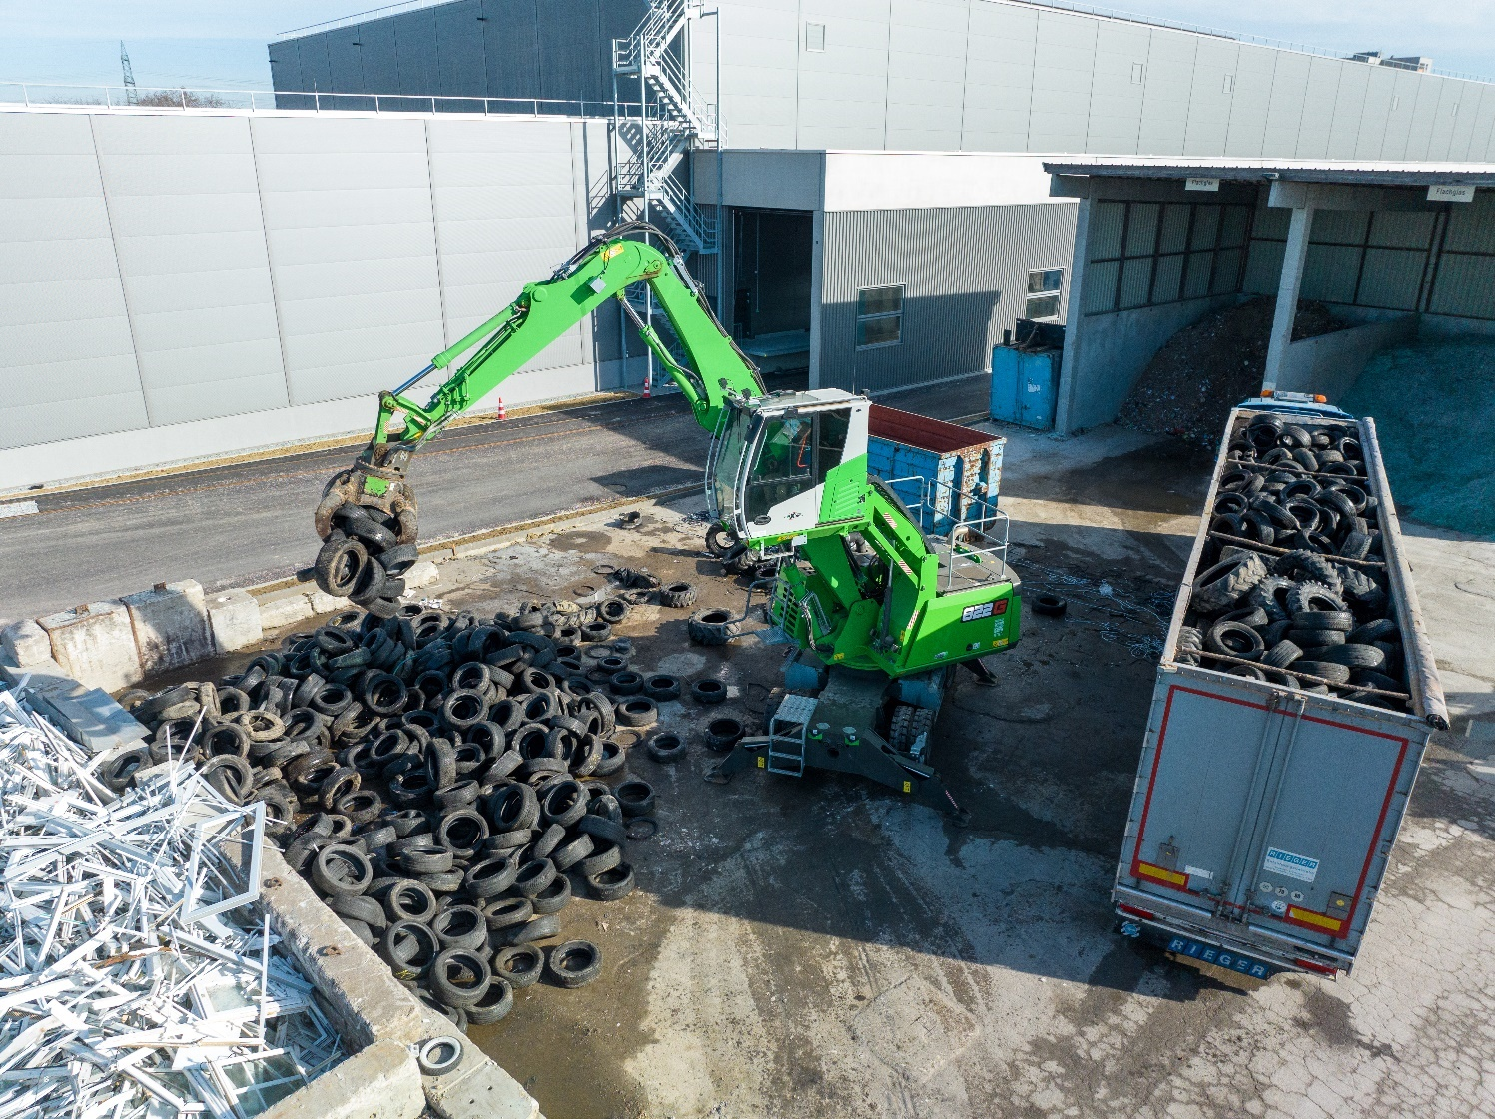
Die hochfahrbare Kabine ermöglicht eine optimale Sicht und eine präzise Befüllung des Containers.
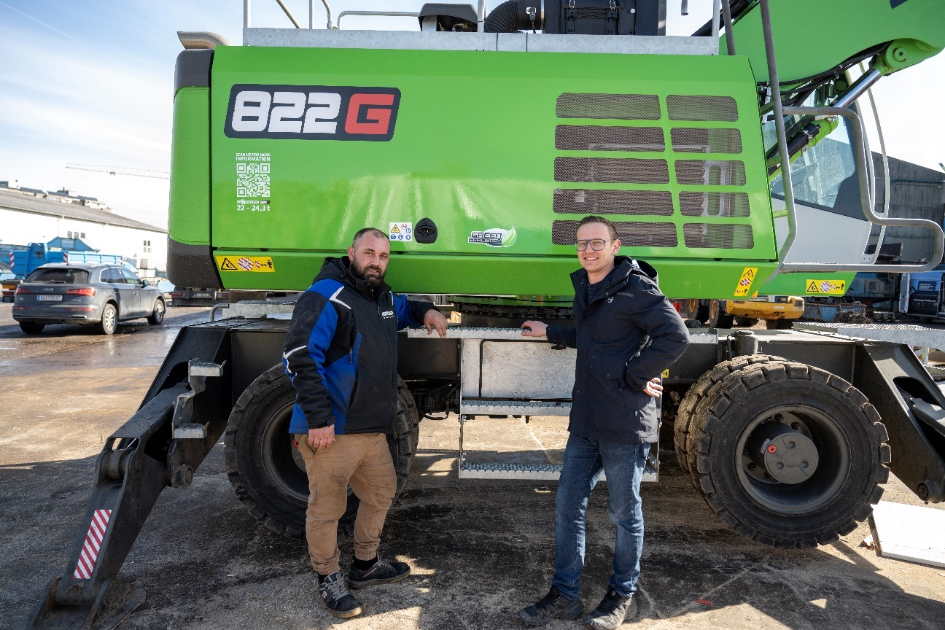
Bashkim Holili, Maschinenführer und Gerhard Pirchner, Ascendum Vertriebsrepräsentant

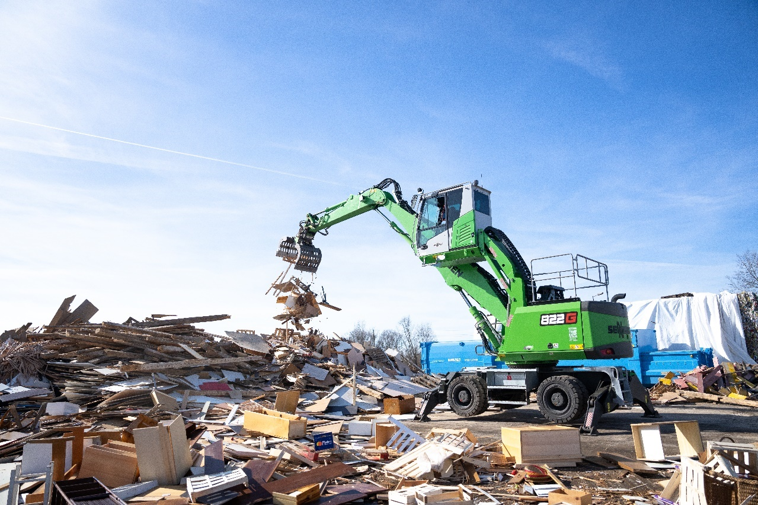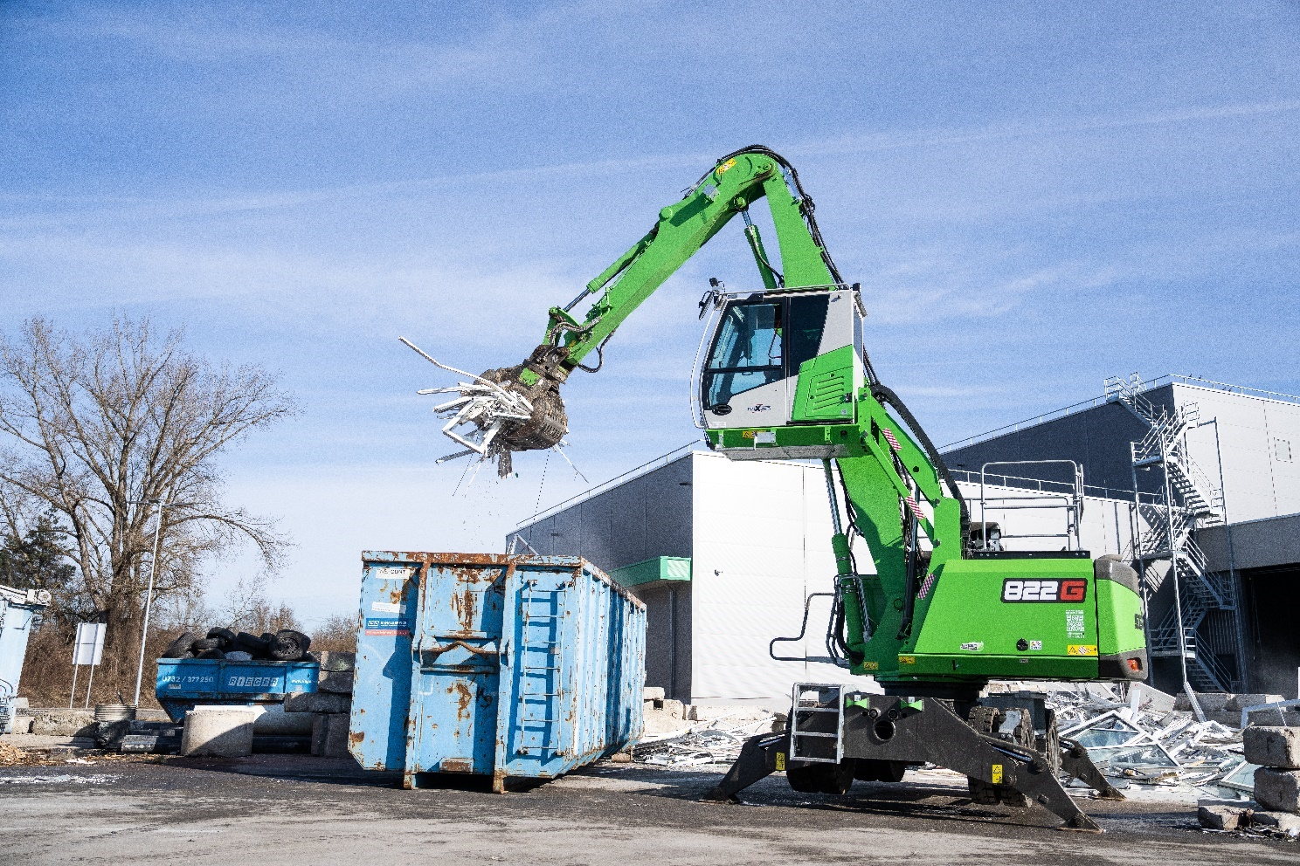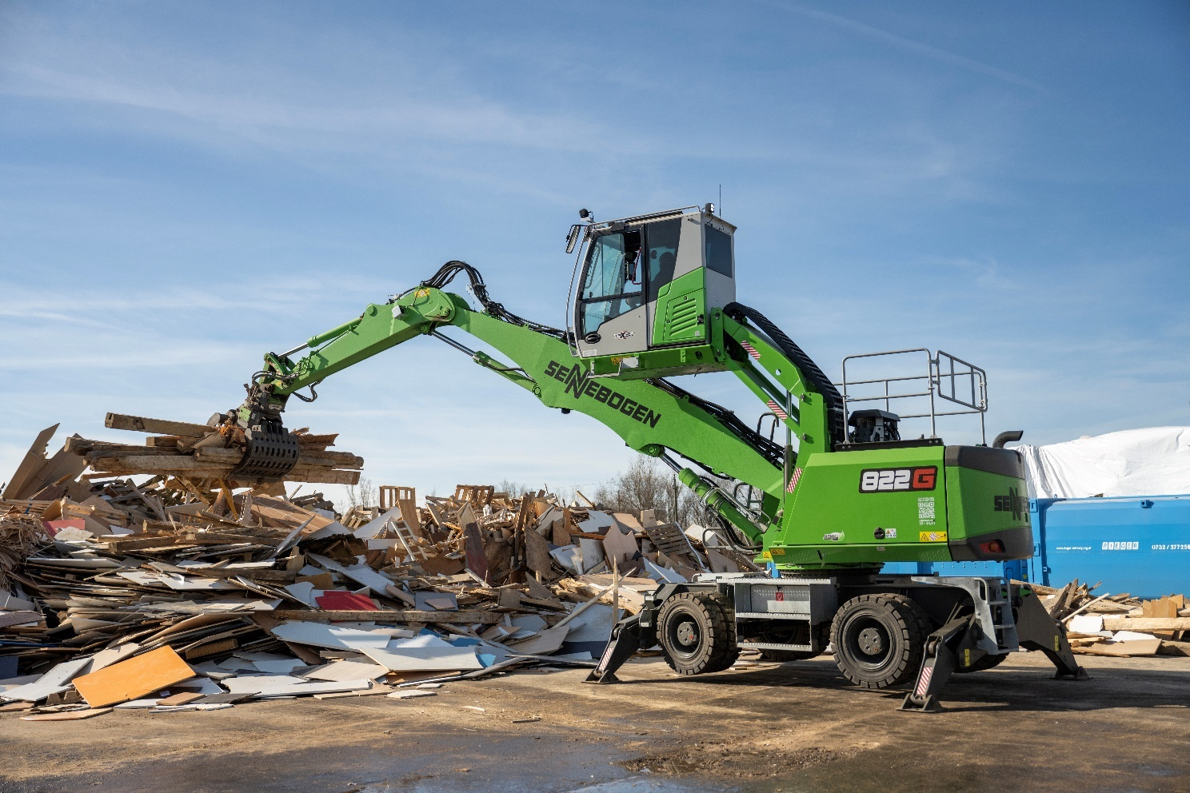
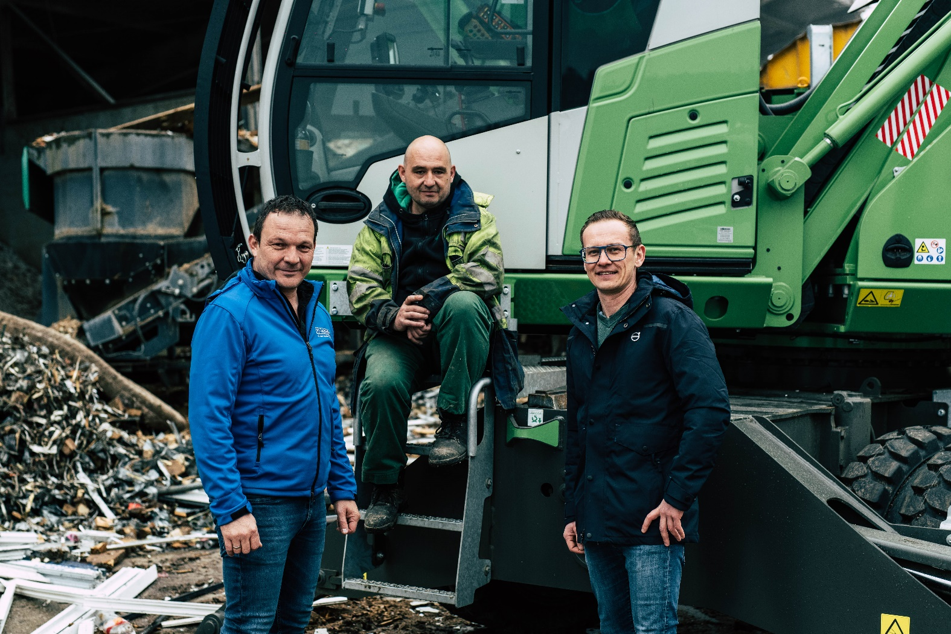
v.l.n.r.: Geschäftsführer Johann Rieger, Fahrer Michael Luginger und Ascendum Vertriebsrepräsentant Gerhard Pirchner

